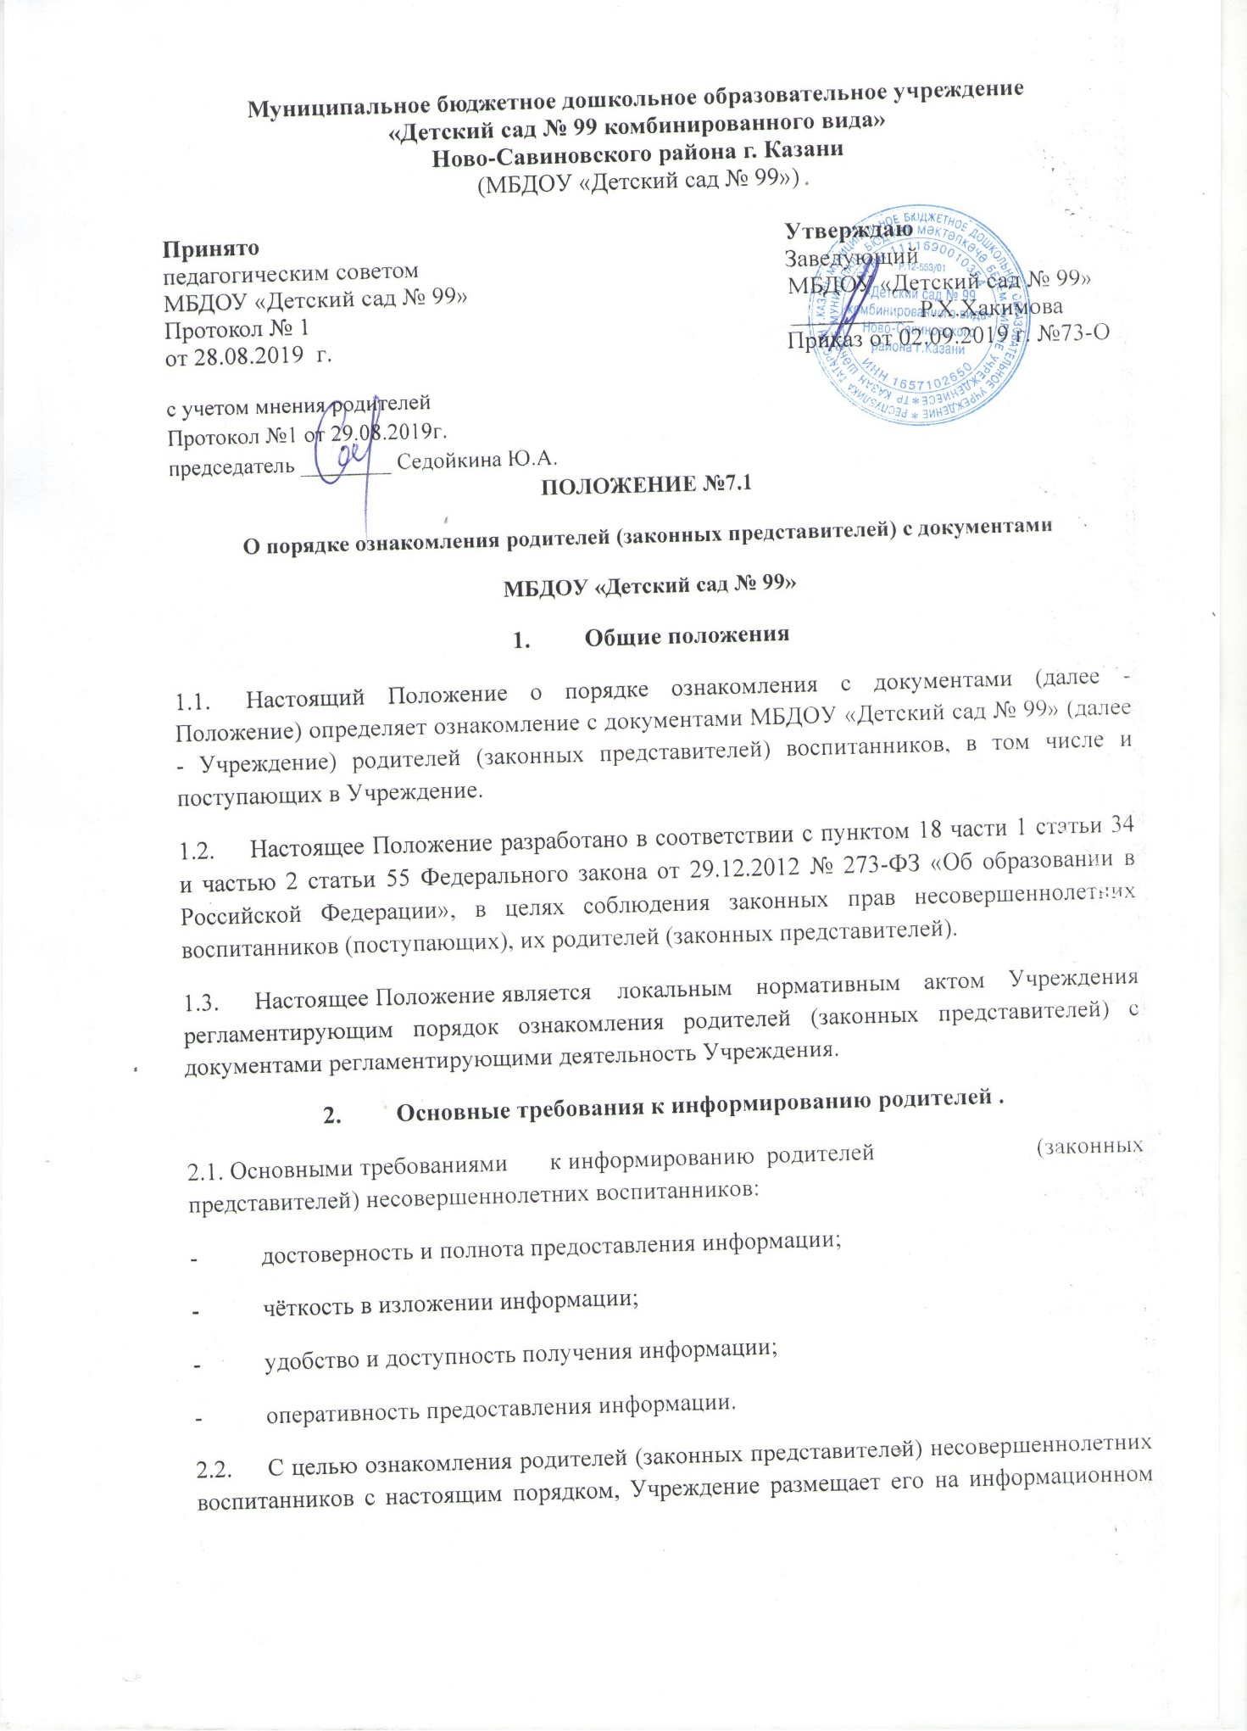

стенде Учреждения и на официальном сайте Учреждения в информационно-телекоммуникационной сети «Интернет».
2.3. Заведующая Учреждением обязана ознакомить родителей (законных представителей) со следующими документами Учреждения:
- свидетельство о государственной регистрации,
- Уставом ДОУ,
- лицензией на осуществление образовательной деятельности,
- образовательной программой дошкольного образования.
- правилами приёма в Учреждение,
- другими документами, регламентирующими организацию и осуществление образовательной деятельности в Учреждение,
2.4. Копии документов, указанные в пункте 2.3. настоящего Положения, размещаются на информационных стендах Учреждения и на сайте Учреждения.
2.5. Факт ознакомления родителей (законных представителей) несовершеннолетних воспитанников поступающих в Учреждение в том числе через сайт Учреждения, с документами, в том числе с лицензией на осуществление образовательной деятельности, с Уставом Учреждения, с образовательной программой дошкольного образования и другими документами, регламентирующими организацию и осуществление образовательной деятельности, права и обязанности воспитанника заверяется личной подписью родителей (законных представителей).
2.6. В случае, когда с документом необходимо ознакомить большое число родителей (законных представителей) несовершеннолетних воспитанников, к нему можно приложить отдельный лист для оформления всех необходимых виз ознакомления (далее - лист ознакомления). Лист ознакомления является приложением к распорядительному акту.
2.7. В случае внесений изменений в локальные нормативные акты, затрагивающие права и законные интересы несовершеннолетних воспитанников, родители (законные представители) знакомятся с локальными нормативными актами в новой редакции в течение 10 (десяти) рабочих дней. Данные документы в новой редакции размещаются на сайте Учреждения в эти же сроки.
2.8. Подписью родителей (законных представителей) несовершеннолетних воспитанников поступающих в Учреждение, фиксируется также согласие на обработку своих персональных данных и персональных данных поступающего в порядке, установленном законодательством Российской Федерации.
3. Заключительные положения
3.1. Положение принимается решением педагогического совета.
3.2. Положение подлежит изменению и дополнению по усмотрению Учреждения, в связи с вступлением в силу закона или другого нормативного, правового акта.
3.3. Положение может быть изменено или дополнено только принятием новой редакции Положения в полном объеме путем утверждения нового.
3.4. Срок действия Положения неограничен.
Согласовано
Советом родителей МБДОУ «Детский сад №99»
протокол №____ от ____________
Председатель ________Седойкина Ю.А.

